Lieuvin Pays d'Auge
Guide des activités et loisirs

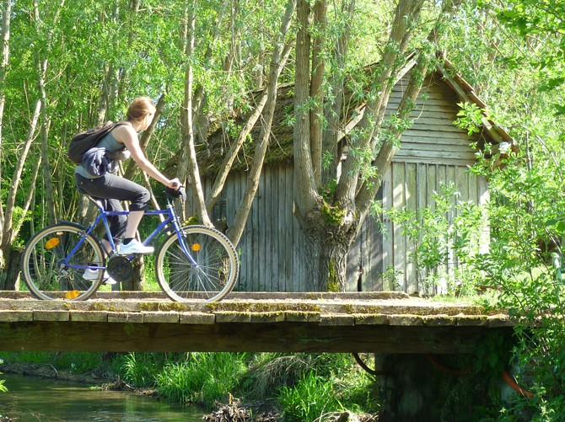



Liste des sites accessibles

Sommaire
Les musées 3
Les expositions 4
Les artisans 5
Les jardins 6
Les centres équestres 7
Les activités avec les animaux 8
Les locations de vélo 9
Les producteurs locaux 10

Les musées

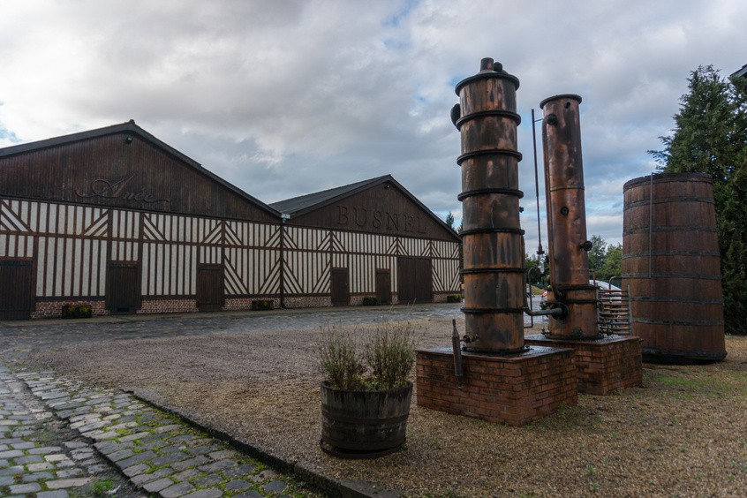
La Maison Busnel
 Route de Lisieux 27260 Cormeilles.
 02 32 57 38 80
 lamaisonbusnel@busnel.net  www.distillerie-busnel.fr
Les visites sont accessibles aux groupes et individuels PMR.

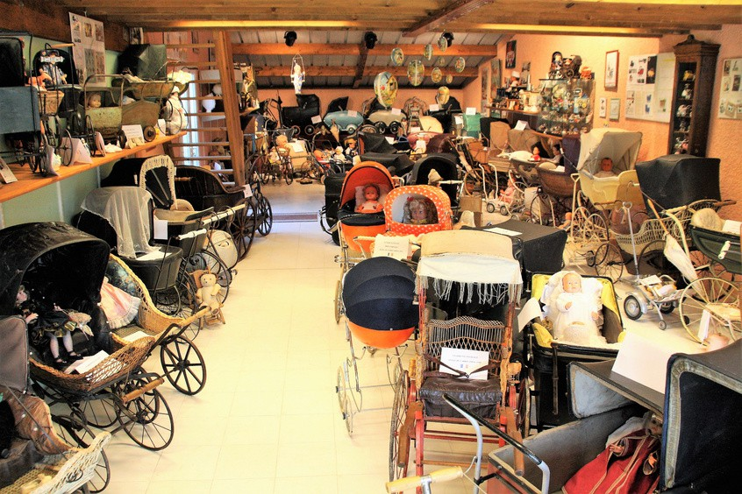

Les visites sont accessibles aux PMR.

Le musée du landau
 16, rue du Savourey
27230 Saint-Aubin-De-Scellon.
 02 32 46 82 63
06 16 42 28 66
pierreetflorence@club-internet.fr

Les expositions

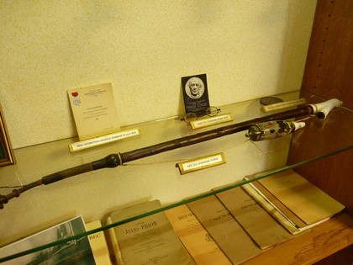
Exposition permanente du Chanoine Porée
 Mairie
27230 Bournainvile-Faverolles.
02 32 43 39 65
 mairiebournainvillefaverolles@orange.fr
L'exposition est accessible aux PMR avec une salle de plain-pied.

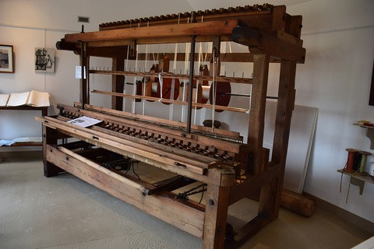
Exposition permanente de la Rubanerie
Place du Colonel Pierre Mesnil 27230 Drucourt.
02 32 46 85 14
drucourt.mairie@wanadoo.fr L'exposition est accessible aux PMR avec une salle de plain-pied.

Les artisans

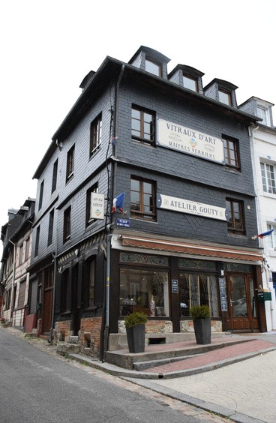
Atelier Gouty
 14, place du Mont Mirel 27260 Cormeilles.
06 98 97 18 00

cyril.gouty630@orange.fr www.ateliergouty.com

L'atelier accessible aux PMR. La visite du sous-sol est possible grâce à un plancher de verre au rez-de-chaussée.

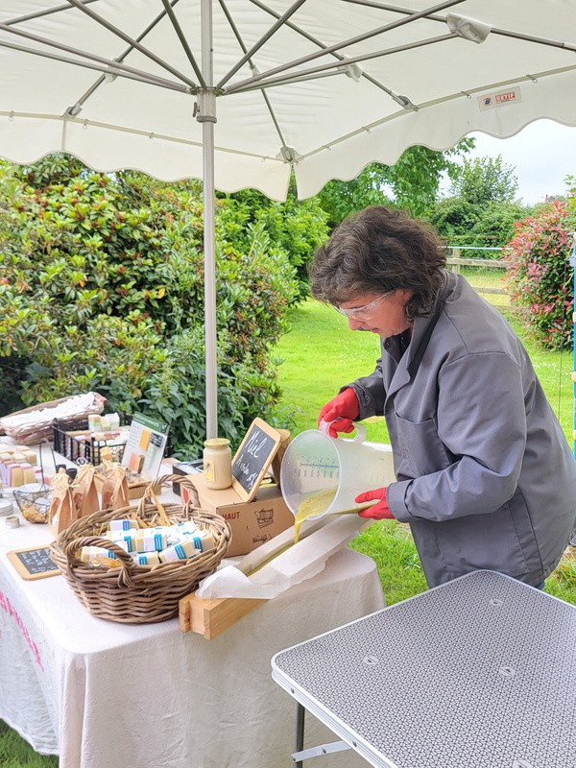
Nini’Bulles, artisan savonnier
1A, rue de la Savinerie -
27450 Saint-Christophe-sur-Condé
 06 31 56 59 55
ninibulles@orange.fr www.ninibulles.com

Les jardins

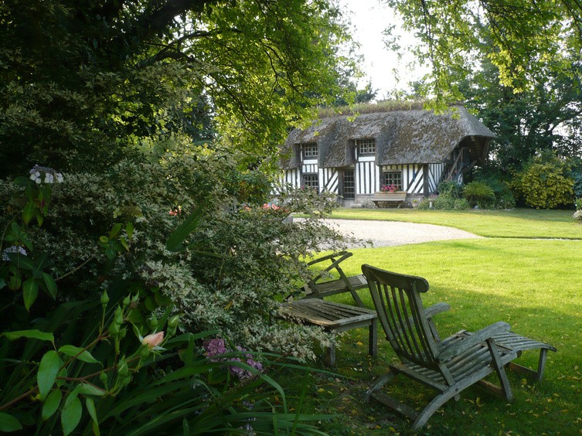
Le Clos de Chanchore
28, rue de la ferme 27260 Fresne-Cauverville.
06 11 70 62 72
 leclosdechanchore@gmail.com www.leclosdechanchore.fr
Le jardin est accessible aux PMR, en groupe et sur rendez-vous. Il est également adapté aux individus en situation de handicap visuel, en groupe avec accompagnateur.

Les centres équestres

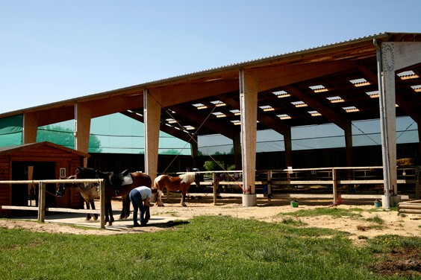
Ecurie du Vièvre
1286, route de Lieurey
27450 Saint-Georges-du-Vièvre.
02 32 41 23 38
06 22 41 60 22
sandrine@ecurie-du-vievre.com www.ecurie-du-vievre.com
L'établissement est accessible à tous types de handicaps. Il n'y a pas de matériel spécifique pour les cours donnés aux PMR.

Ecurie Anthemis
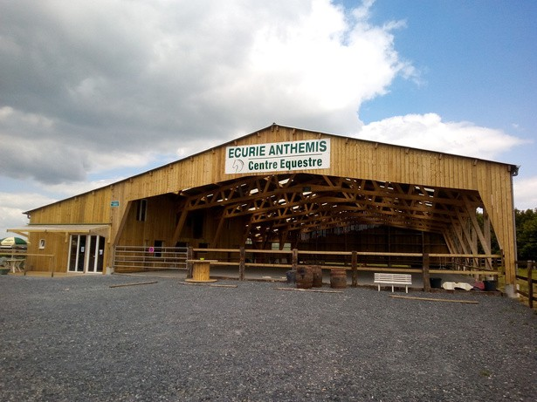
14, quartier du mesnil 27210 Martainville.
06 72 45 12 01

L'établissement est accessible aux PMR en tant que spectateur.

La Bazane
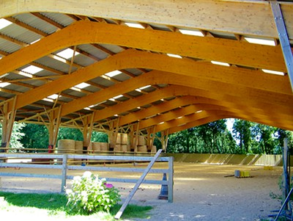
1, impasse des Chevaux 27230 Drucourt.
 06 85 56 71 40
la-bazane@outlook.fr la-bazane-27.ffe.com
Le site est accessible de plain-pied, mais pas les toilettes.

Les activités avec des animaux

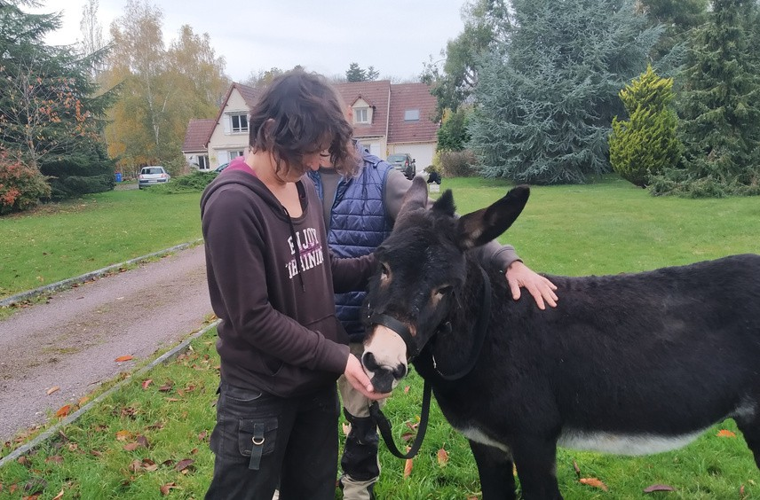
Lytavis
 8, rue du Hamel
27450 Saint-Christophe-sur-Condé.
 06 18 18 07 58
magaliflamand@yahoo.fr www.lytavis.fr

L'établissement reçoit des PMR pour des séances de méditation ou des séjours.

La Chèvrerie du Mesnil
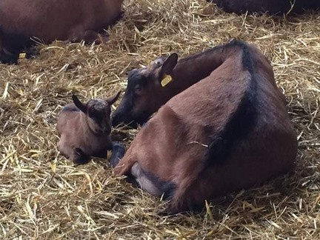
Le mesnil
27210 Fort-Moville
06 14 48 67 08
06 82 62 52 64
heutte.nicolas@gmail.com heutte.colette27@gmail.com
La boutique est accessible aux PMR.

Les locations de vélos

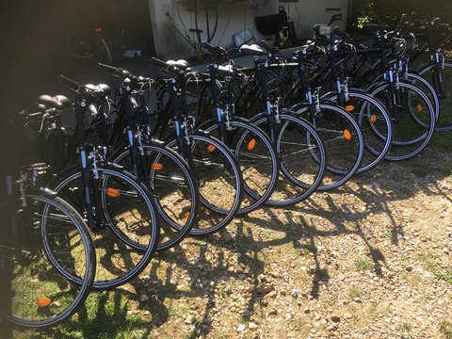
Le Labo du vélo
8, route de Pont-Audemer 27260 Cormeilles.
06 15 89 67 38
lelaboduvelo@orange.fr

L'établissement propose des pousseurs pour PMR et des remorques.

Les producteurs locaux


Le verger d'Idunn
6bis, chemin du Chesnay
27230 Saint-Vincent-du-Boulay.
06 89 24 08 08
levergerdidunn@gmail.com www.levergerdidunn.fr
La boutique est accessible aux PMR. Une allée gravillonnée permet un accès jusqu'au verger.

La Ferme de la Charterie
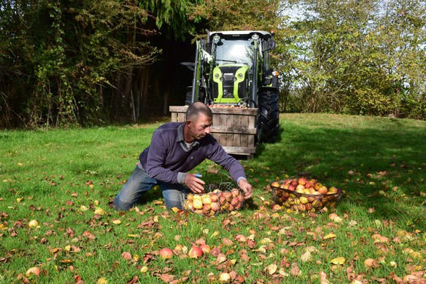
15, route de Duranville
27230 Saint-Aubin-de-Scellon.
02 32 44 31 83
06 61 14 86 34
Le hangar avec le pressoir est accessible aux PMR.

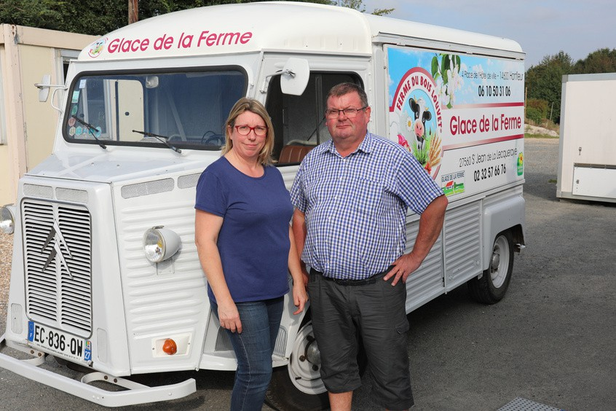
La boutique est accessible aux PMR.

Les glaces de la Ferme du Bois Louvet
30, rue du pigeonnier
27560 Le-Mesnil-Saint-Jean.
02 32 57 66 76
ferme@glaceduboislouvet.fr www.glaceduboislouvet.fr

Les producteurs locaux

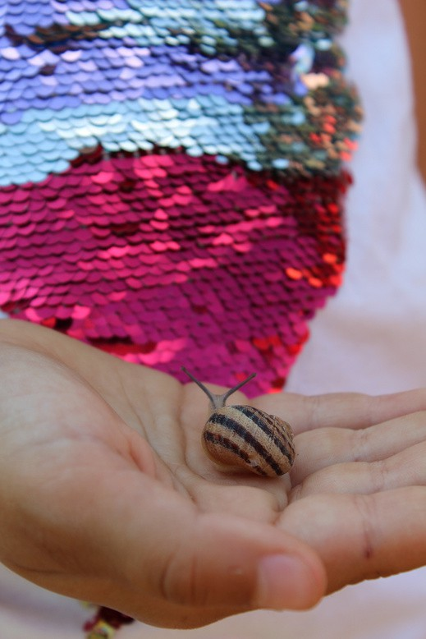
La ferme du Galiot
 180, chemin du Galiot
27450 Saint-Martin-Saint-Firmin.
06 21 89 21 74
lafermedugaliot@ozone.net

L'accès est possible aux PMR en fauteuil ou marchant.

11
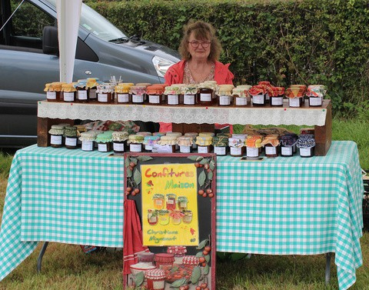

La boutique est accessible aux PMR.

Confitures "Maison" Christiane Mignonnat
19, route de Giverville
27450 Saint-Georges-du-Vièvre.
02 32 42 83 66
alain.mignonnat@sfr.fr

Office de Tourisme

 21, place du Général de Gaulle - 27260 Cormeilles.  02 32 56 02 39

Accueil touristique

1, route de Montfort - 27450 Saint-Georges-du-Vièvre.  02 32 56 34 29


Du 1er janvier au 28 février, et du 1er novembre au 31 décembre (hors vacances scolaires) :

Du mardi au vendredi de 9h30 à 13h. Samedi de 9h30 à 12h30 et de 13h30 à 17h.

Du 1er mars au 30 juin, et du 1er septembre au 30 octobre (et vacances scolaires) :

Du mardi au samedi de 9h30 à 12h30 et de 13h30 à 17h.

Du 1er juillet au 31 août :

Du lundi au samedi de 9h30 à 13h et de 13h30 à 18h. Dimanche et jour férié de 10 à 13h.
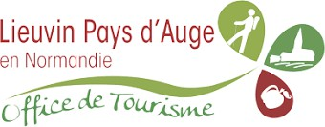
Malgré le soin apporté à l'édition de ce document, la responsabilité de l'Office de Tourisme ne peut être engagée. Édition Juillet 2024. Rédaction : Service Tourisme CDC Lieuvin Pays d'Auge. Crédits photos : OT LPA, Distillerie Busnel, mairie de Bournainville- Faverolles, MC. Lemoine, Chèvrerie du mesnil, Lytavis, A. Morineau, Bruno photographie, PB Agence, Equilibreasy, Ecuries Anthemis, O. Triboulloy, P. Pesquet, le verger d'Idunn, EARL Benoist Francis, David Allais, la ferme du Galiot.

